



**PROJETO INSTRUMENTOS PARA A GESTÃO**

**TERRITORIAL DO MUNICÍPIO DE CARUARU-PE**

**PRODUTOS GERADOS DO SISTEMA DE DRENAGEM URBANA DO MUNICÍPIO DE CARUARU-PE**

**CARUARU – PE**

**AGOSTO DE 2020**

# APRESENTAÇÃO DE DOCUMENTO

Este documento apresenta os produtos gerados do Sistema de Drenagem Urbana do município de Caruaru-PE, desenvolvido no âmbito do Convênio UFPE-FADE/PMC (nº 23076.033077/2018-15), através do projeto de extensão, Instrumentos para a Gestão Territorial do Município de Caruaru-PE.

1. **CLASSIFICAÇÃO DE IMAGENS PARA QUALIFICAÇÃO DO USO DO SOLO URBANO**

Figura 1. Uso e ocupação do solo da microbacia do Canal do Salgado.

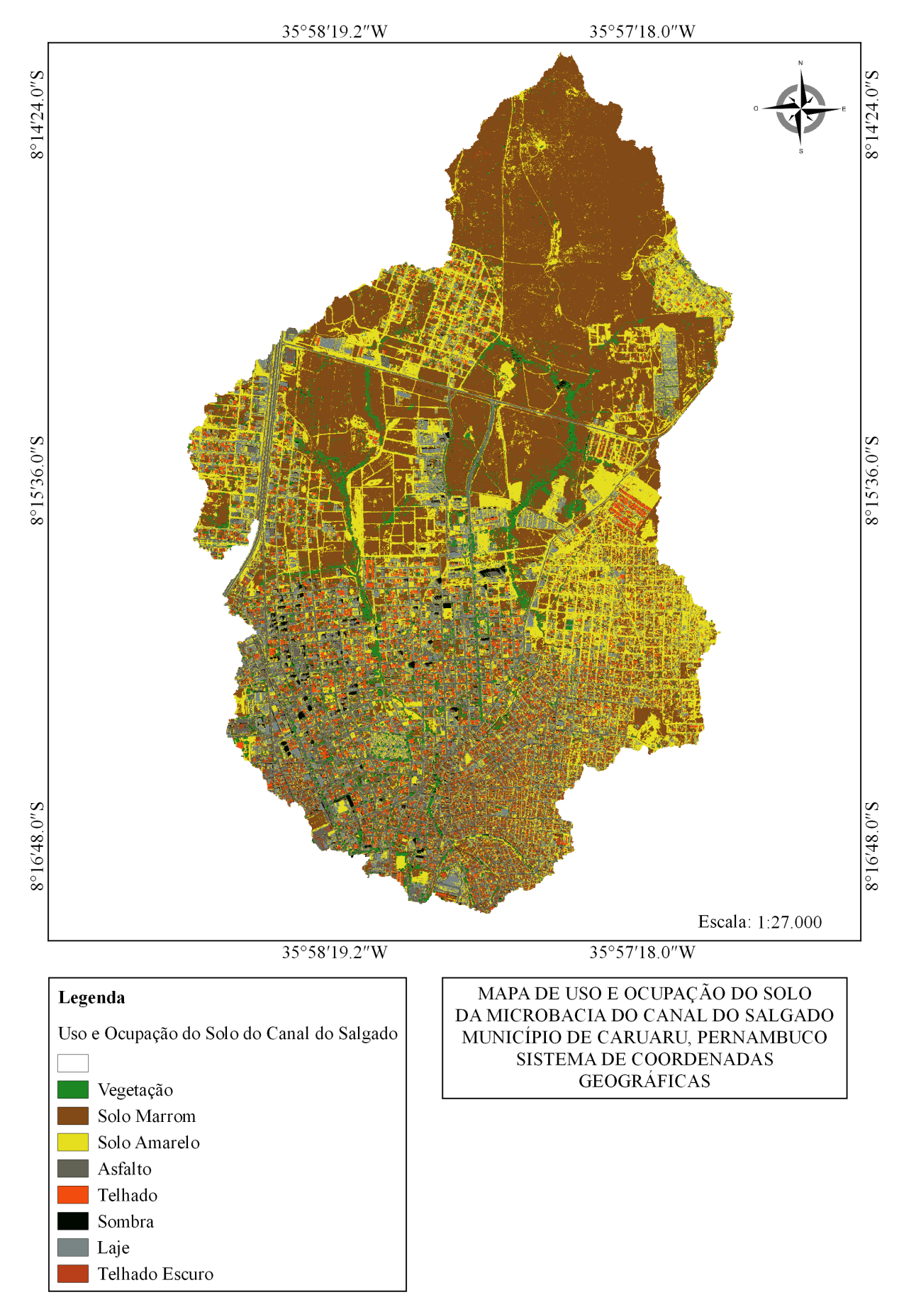

Fonte: Projeto Caruaru 3D (2021).

Figura 2: Uso e ocupação do solo da microbacia do Canal do Salgadinho.

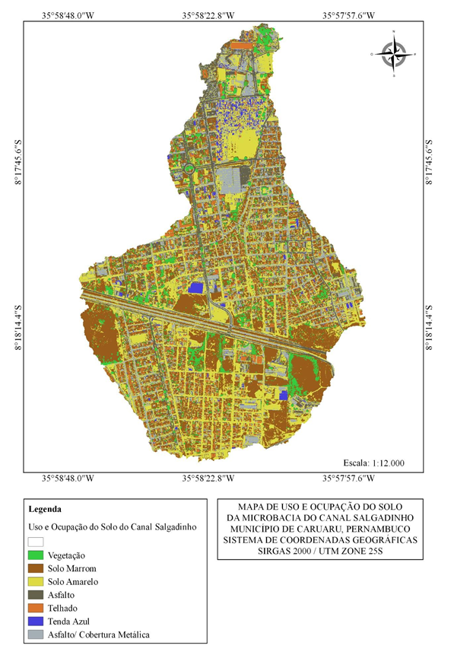

Fonte: Projeto Caruaru 3D (2021).

Figura 3: Uso e ocupação do solo da microbacia da Vila do Aeroporto.

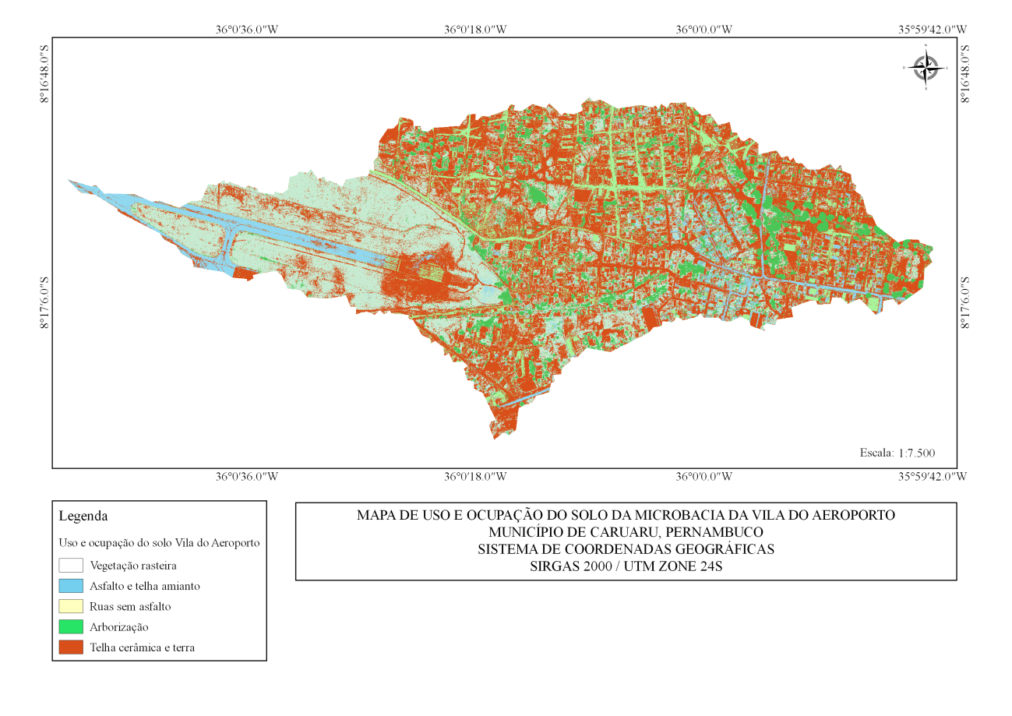

Fonte: Projeto Caruaru 3D (2021).

# CLASSIFICAÇÃO DE IMAGENS PARA DEFINIÇÃO DE ÁREAS DE RISCO

Gráfico 1: Precipitação média ao longo do ano em Caruaru.

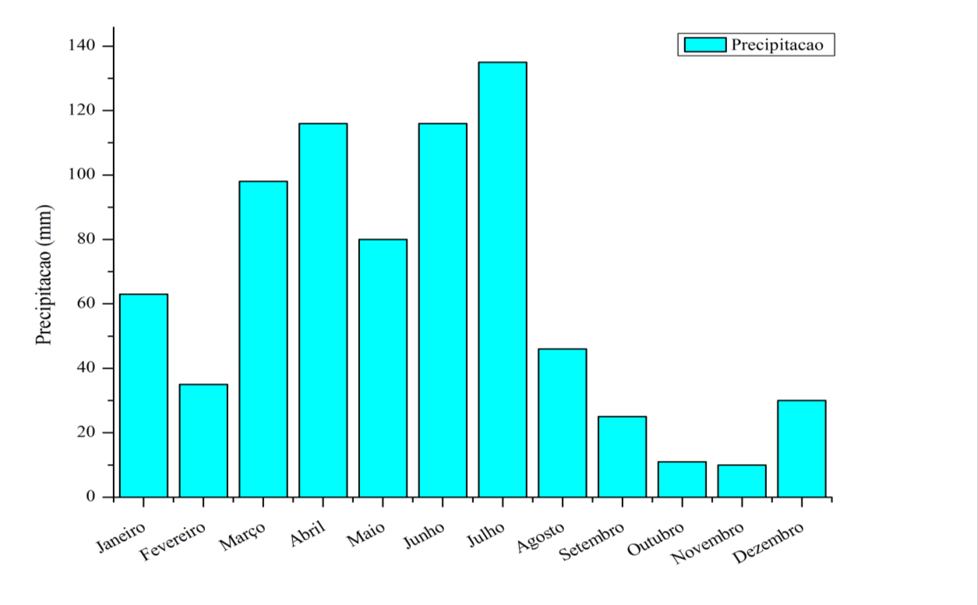

Fonte: Projeto Caruaru 3D (2021).

Gráfico 2: Temperaturas médias ao longo do ano.

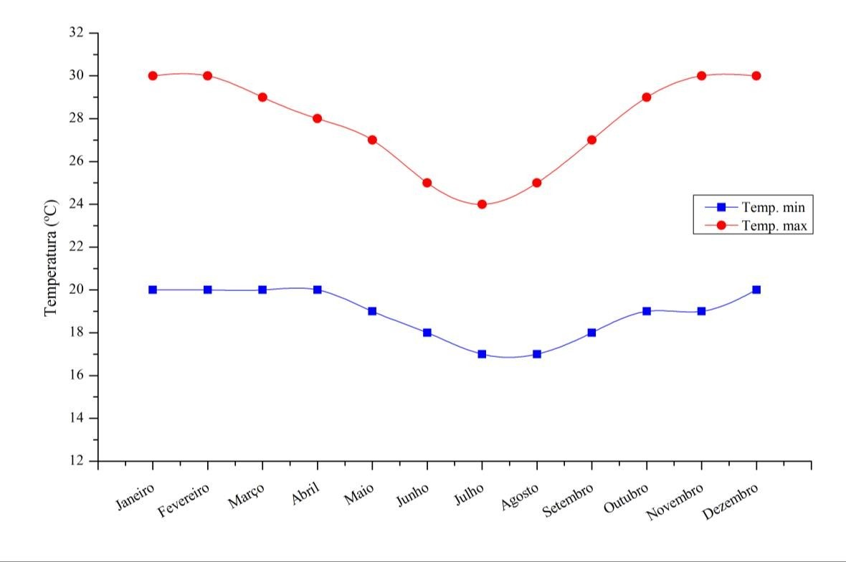

Fonte: Projeto Caruaru 3D (2021).

## 

Figura 4: Mapa de localização de pontos com risco de inundação e/ou alagamento.

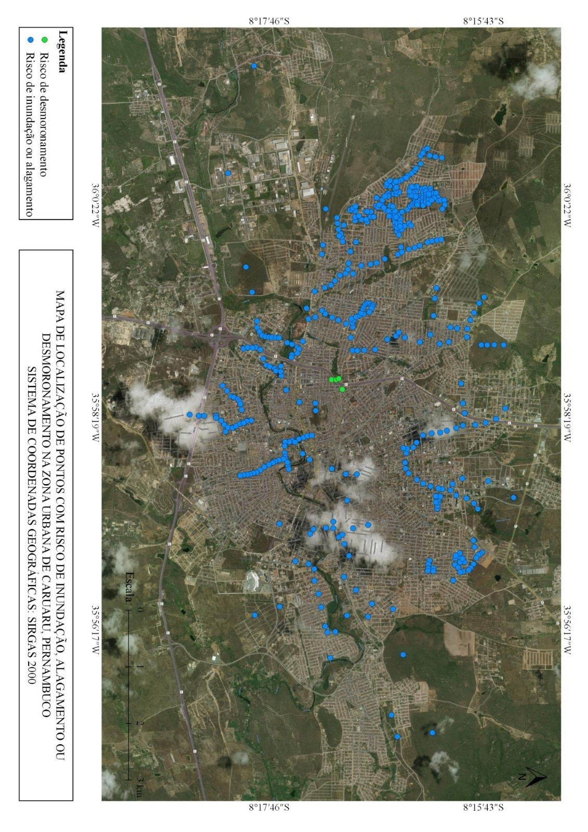

Fonte: Projeto Caruaru 3D (2021).

Tabela 1: Pontos de alagamento/Inundação Caruaru.

|  |  |
| --- | --- |
| Bairro | Rua |
| BAIRRO KENNEDY | Av. Canal |
| Rua José Oliveira do Nascimento |
| R. A-6 |
| R. D-3 |
| Junção com o Rio Ipojuca |
| Av. Leão Dourado |
| Rua Guaratinguetá |
| Rua Profa. Ana Calado |
| Rua Aldrin |
| Rua Ilhéus |
| Rua Pau Brasil |
| Rua Independência |
| Rua Barreiros |
| Av. Lourinaldo Soares da Silva |
| Rua Inaldo Manoel |
| Rua Irmã Alice |
| Rua Maria Consuelo |
| Rua Dom Augusto |
| Rua Marieta Lira de Azevedo |
| Proximidades da Passagem Molhada do SENAI |
| Rua Sebastião José de Menezes |
| Rua Paulo Pinheiro da Silva |
| Rua Vereador Zino Rodrigues |
| Rua João Gomes de Pontes |
| Rua José Casemiro da Silva |
| Rua Hemernegildo F. da Silva |
| Rua da Grota |
| Av. Santo Amaro |
| Rua Cícero Rodrigues da Silva |
| Rua José Pedro da Silva |
| Rua Paulo Silva |
| Rua Lagoa Encantada |
| Av. do Aeroporto |
| Rua Alexandre O Grande |
| Rua Mário Timóteo de Lira |
| Rua Jonas Soares |
| Proximidades da Passagem Molhada da Vila Kenedy |
| Rua Presidente Médici |
| Rua Camila de Freitas |
| Rua Manoel Geraldo de Albuquerque |
| Av. Boa Esperança |
| Rua São Damião |
| Rua Prof. Antônio Guedes |
| Rua Sanfoneiro Sebastião Leandro |
| Rua Alexandrino Boa Ventura |

Fonte: Projeto Caruaru 3D (2021).

Tabela 2: Números de Pontos de risco por bairro.

|  |  |  |  |
| --- | --- | --- | --- |
|  | Bairro | Pontos | Percentual |
| 1 | Bairro Kennedy | 45 | 12,43% |
| 2 | Petrópolis | 33 | 9,12% |
| 3 | Jardim Boa Vista | 30 | 8,29% |
| 4 | São João da Escócia | 27 | 7,46% |
| 5 | Santa Rosa | 24 | 6,63% |
| 6 | Bairro Indianópolis | 22 | 6,08% |
| 7 | Bairro Universitário | 21 | 5,80% |
| 8 | Bairro Caiucá | 20 | 5,52% |
| 9 | Vassoural | 15 | 4,14% |
| 10 | Maurício de Nassau | 14 | 3,87% |
| 11 | Nova Caruaru | 14 | 3,87% |
| 12 | Salgado | 11 | 3,04% |
| 13 | Jardim Panorama | 9 | 2,49% |
| 14 | João Mota | 9 | 2,49% |
| 15 | José Liberato | 8 | 2,21% |
| 16 | Vila Padre Inácio | 8 | 2,21% |
| 17 | Nossa Senhora das Dores | 7 | 1,93% |
| 18 | Cidade Alta | 6 | 1,66% |
| 19 | Divinópolis | 6 | 1,66% |
| 20 | Riachão | 6 | 1,66% |
| 21 | São Francisco | 6 | 1,66% |
| 22 | Alto do Moura | 5 | 1,38% |
| 23 | Rendeiras | 5 | 1,38% |
| 24 | Bairro Agamenon | 3 | 0,83% |
| 25 | Inocoop | 3 | 0,83% |
| 26 | José Carlos de Oliveira | 3 | 0,83% |
| 27 | Boa Vista I | 2 | 0,55% |
|  | Total | 362 | 100,00% |

Fonte: Projeto Caruaru 3D (2021).

|  |  |  |  |  |  |  |  |  |  |  |  |  |  |  |  |  |  |  |  |  |  |  |  |  |  |  |  |  |  |
| --- | --- | --- | --- | --- | --- | --- | --- | --- | --- | --- | --- | --- | --- | --- | --- | --- | --- | --- | --- | --- | --- | --- | --- | --- | --- | --- | --- | --- | --- |
| Tabela 3: Características físicas da microbacia do Salgado (curso esquerdo).   |  |  | | --- | --- | | Característica | Valor | | Área (Km²) | 3,70 | | L (m) | 4464,87 | | Hmon (m) | 583,58 | | Hjus (m) | 527,21 | | S (m/m) | 0,0126 | | tc (min) | 67,96 | | Tabela 4: Características físicas da microbacia do Salgado (curso direito).   |  |  | | --- | --- | | Característica | Valor | | Área (Km²) | 5,77 | | L (m) | 6830,25 | | Hmon (m) | 595,24 | | Hjus (m) | 527,43 | | S (m/m) | 0,0099 | | tc (min) | 103,42 | |
| Tabela 5: Características físicas da microbacia do Salgado (junção).   |  |  | | --- | --- | | Característica | Valor | | Área (Km²) | 1,20 | | L (m) | 1583,15 | | Hmon (m) | 527,43 | | Hjus (m) | 518,06 | | S (m/m) | 0,0059 | | tc (min) | 40,95 | | |

Fonte: Projeto Caruaru 3D (2021).

Figura 5: Hidrografia da microbacia do Salgado (curso esquerdo).

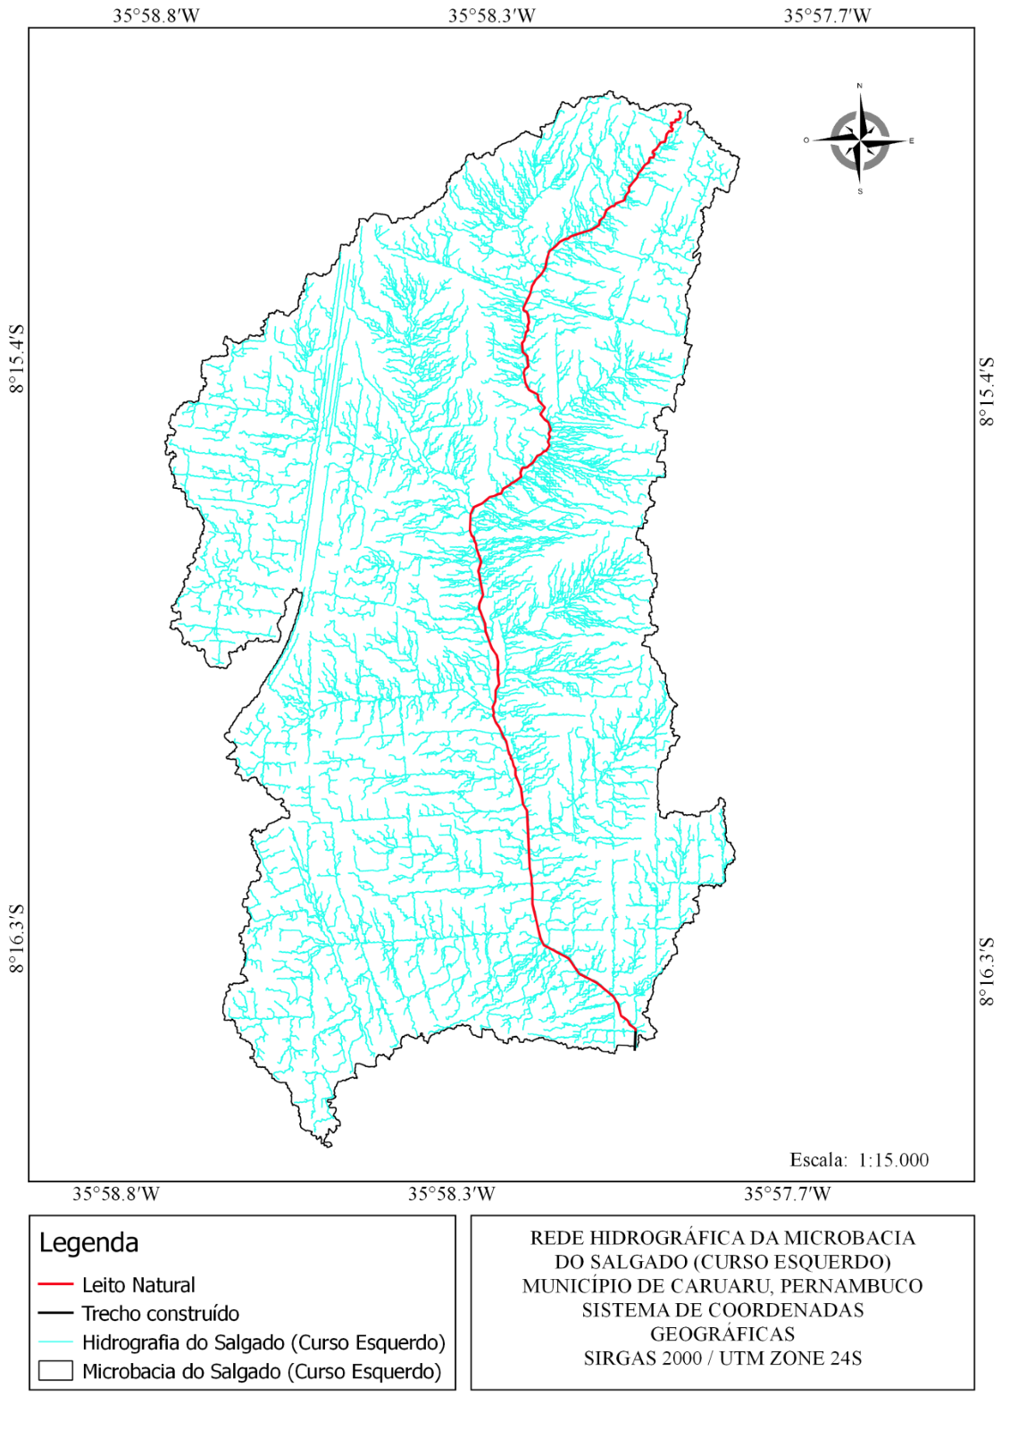

Fonte: Projeto Caruaru 3D (2021).

Figura 6: Hidrografia da microbacia do Salgado (curso direito).

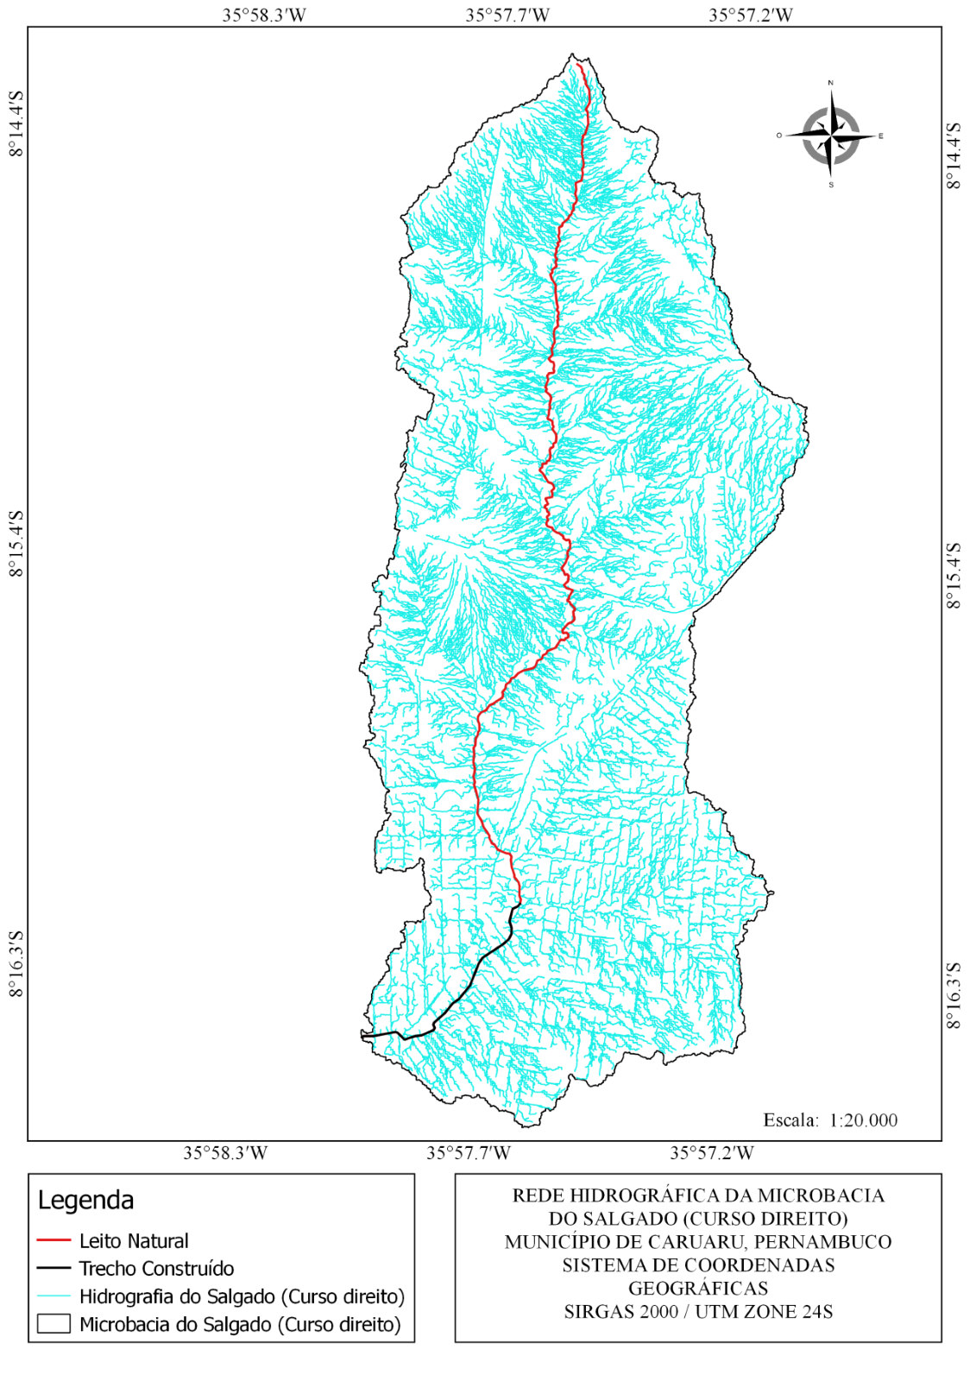

Fonte: Projeto Caruaru 3D (2021).

Figura 7: Hidrografia da microbacia do Salgado (junção).

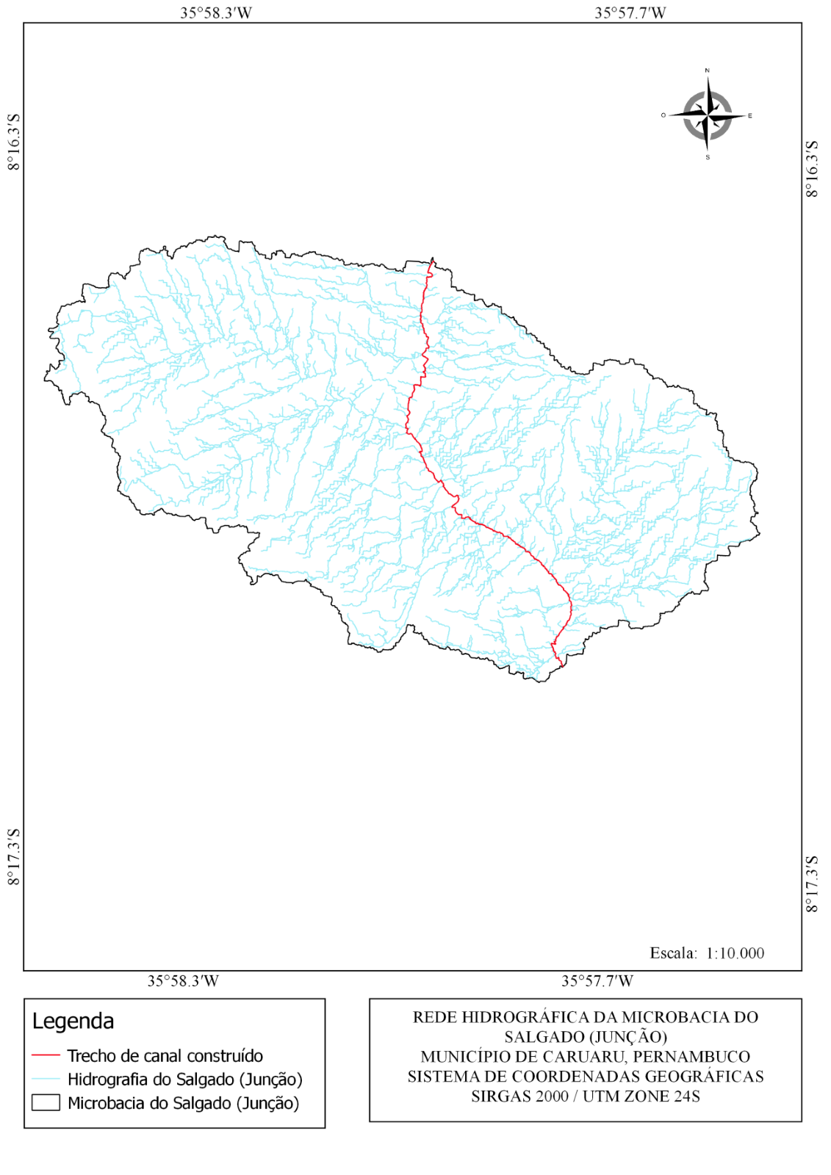

Fonte: Projeto Caruaru 3D (2021).

Tabela 6: Características físicas da microbacia do Salgadinho.

|  |  |
| --- | --- |
| Característica | Valor |
| Área (Km²) | 1,982 |
| L (m) | 3987,1 |
| Hmon (m) | 649,800 |
| Hjus (m) | 519,481 |
| S (m/m) | 0,0327 |
| tc (min) | 43,187 |

Figura 8: Hidrografia da microbacia Salgadinho.

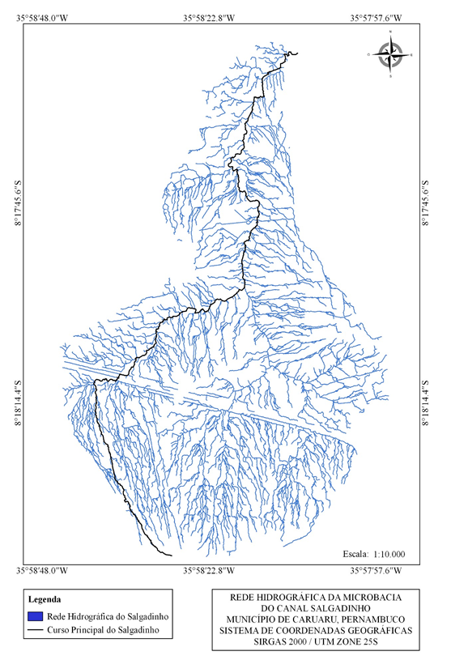

Fonte: Projeto Caruaru 3D (2021).

Tabela 7: Características físicas da microbacia da Vila do Aeroporto.

|  |  |
| --- | --- |
| Característica | Valor |
| Área (Km²) | 0,763 |
| L (m) | 1311,00 |
| Hmon (m) | 558,370 |
| Hjus (m) | 527,320 |
| S (m/m) | 0,023 |
| tc (min) | 20,810 |

Fonte: Projeto Caruaru 3D (2021).

Figura 9: Hidrografia da microbacia da Vila do Aeroporto.

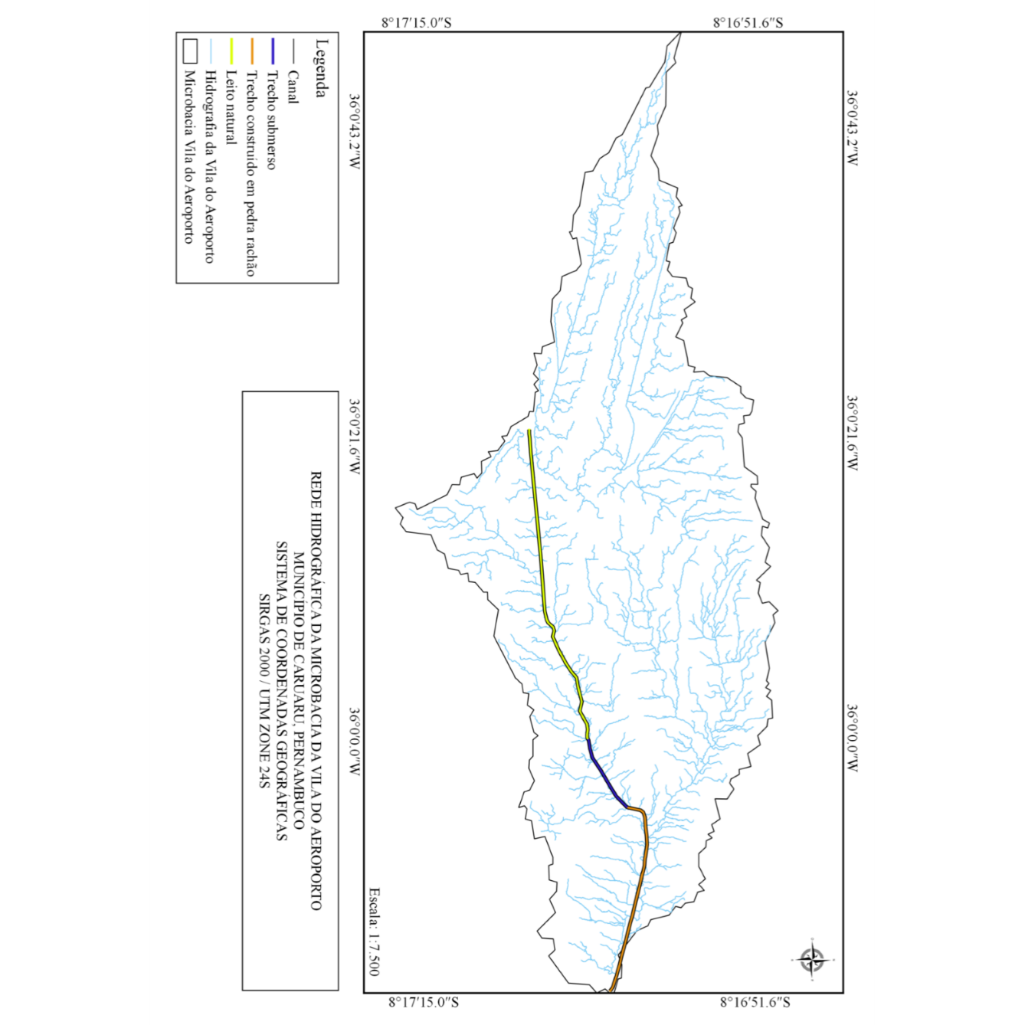

Fonte: Projeto Caruaru 3D (2021).

|  |  |  |  |  |  |  |  |  |  |  |  |  |  |  |  |  |  |  |  |  |  |  |  |  |  |
| --- | --- | --- | --- | --- | --- | --- | --- | --- | --- | --- | --- | --- | --- | --- | --- | --- | --- | --- | --- | --- | --- | --- | --- | --- | --- |
| Tabela 8: Características físicas da microbacia Nova Caruaru (curso esquerdo).   |  |  | | --- | --- | | Característica | Valor | | Área (Km²) | 1,12 | | L (m) | 2690,00 | | Hmon (m) | 560,90 | | Hjus (m) | 546,00 | | tc (min) | 63,18 | | Tabela 9: Características físicas da microbacia Nova Caruaru (curso direito).   |  |  | | --- | --- | | Característica | Valor | | Área (Km²) | 2,85 | | L (m) | 2.982,40 | | Hmon (m) | 564,30 | | Hjus (m) | 546,00 | | tc (min) | 65,76 | |

Fonte: Projeto Caruaru 3D (2021).

Figura 10: Mapa Hidrográfico da microbacia da Nova Caruaru.

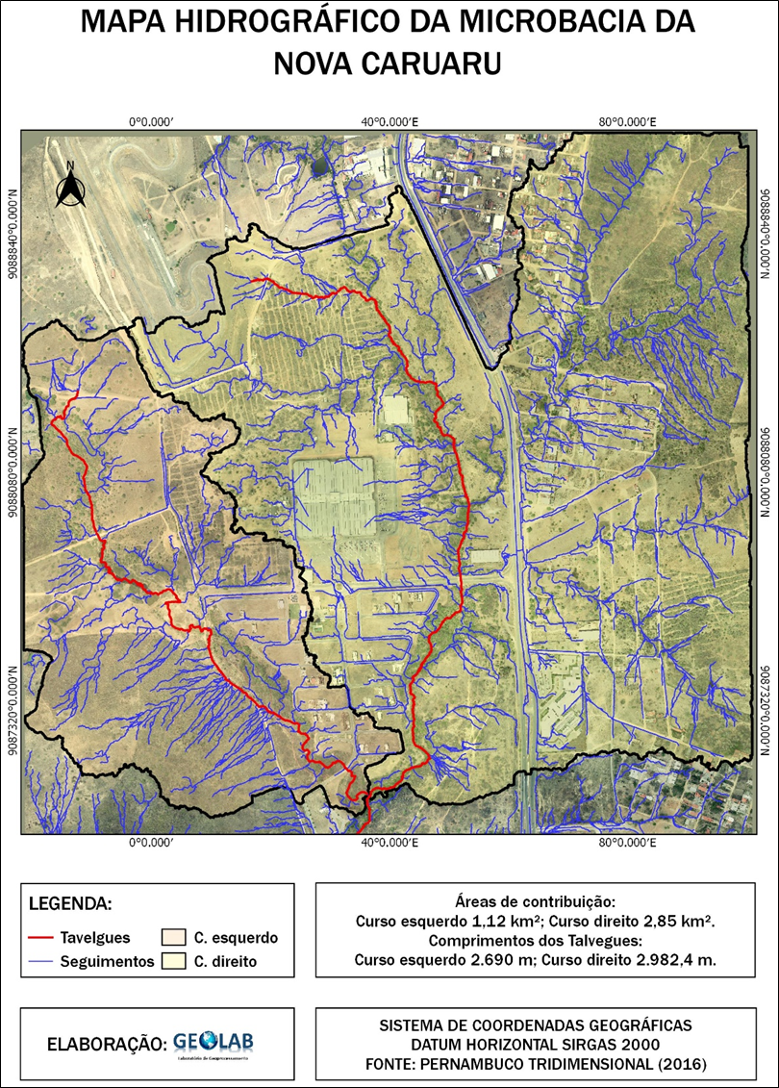

Fonte: Projeto Caruaru 3D (2021).

Figura 10: Trecho direito da seção natural do Canal do Salgado, por trás do Condomínio Residencial Eko Home Clube.

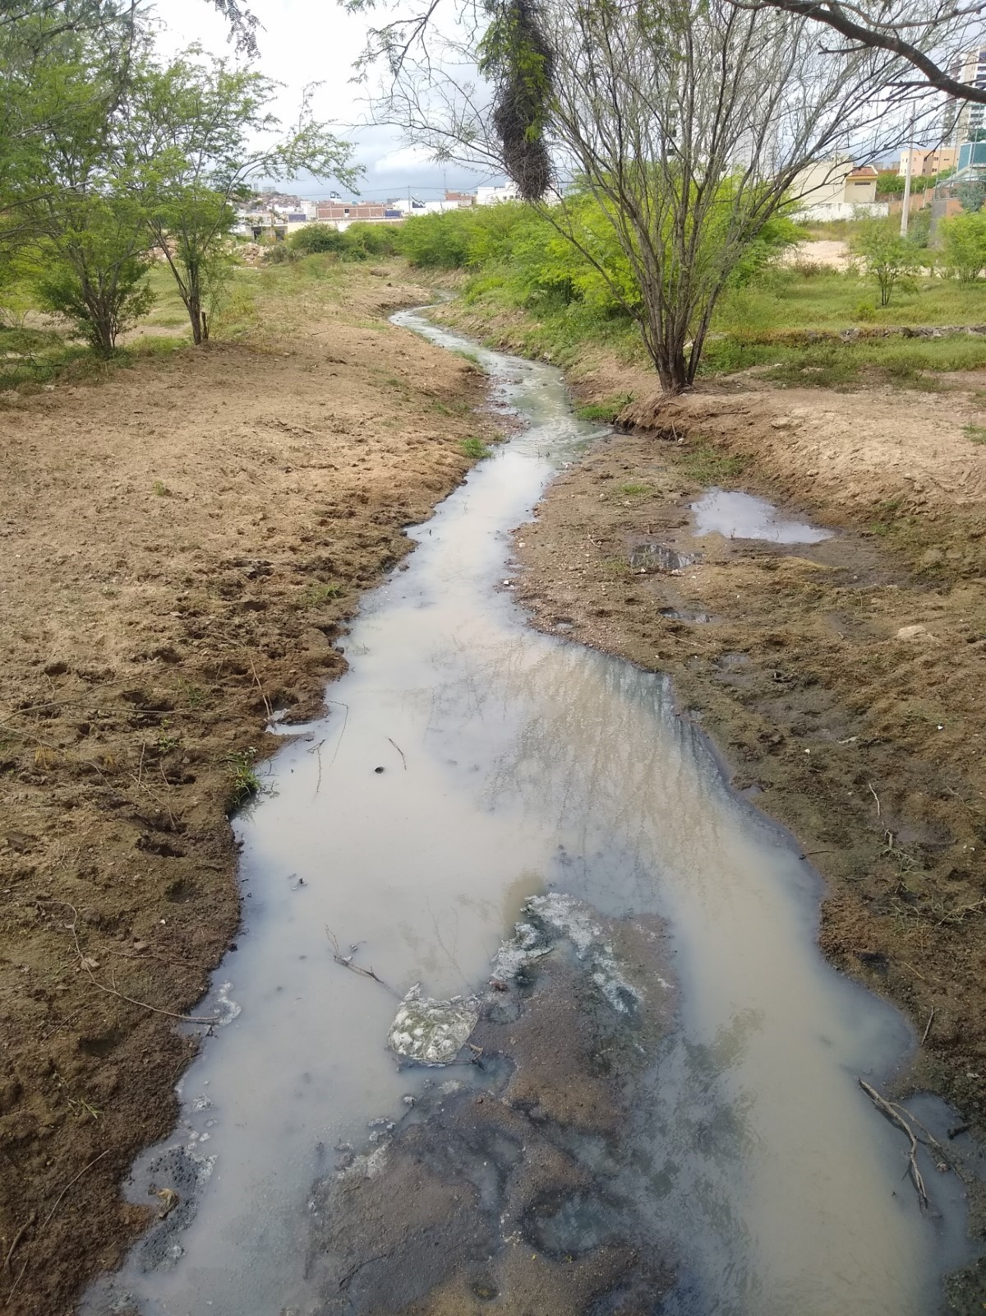

Fonte: Projeto Caruaru 3D (2021).

Figura 11: Trecho direito da seção natural do Canal do Salgado, localizado na Avenida Brasil entre o Bairro Universitário e o Bairro São João da Escócia.

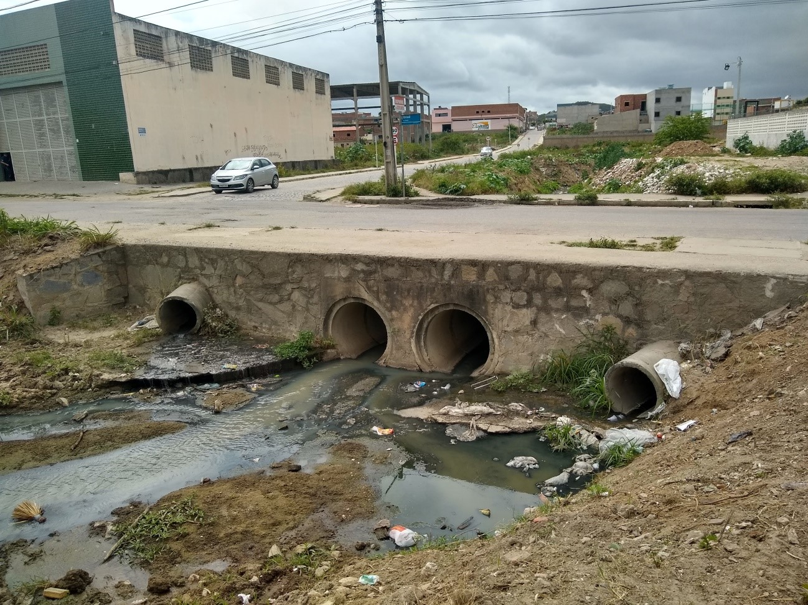

Fonte: Projeto Caruaru 3D (2021).

Figura 12: Trecho direito construído do Canal do Salgado, localizado na Avenida Mississipi no Bairro do Salgado.

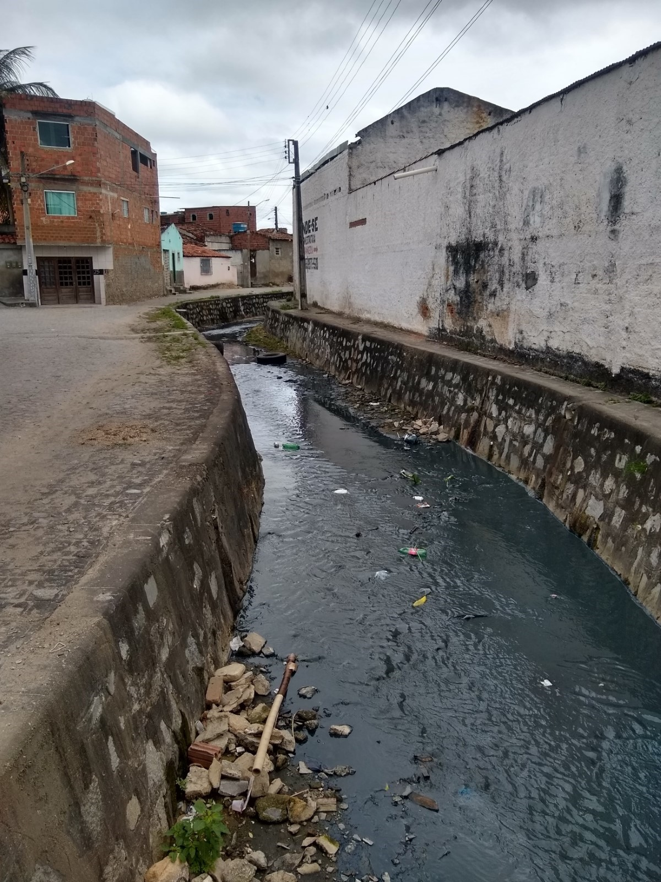

Fonte: Projeto Caruaru 3D (2021).

Figura 13: Trecho esquerdo da seção natural do Canal do Salgado, próximo ao Colégio Motivo no Bairro Universitário.

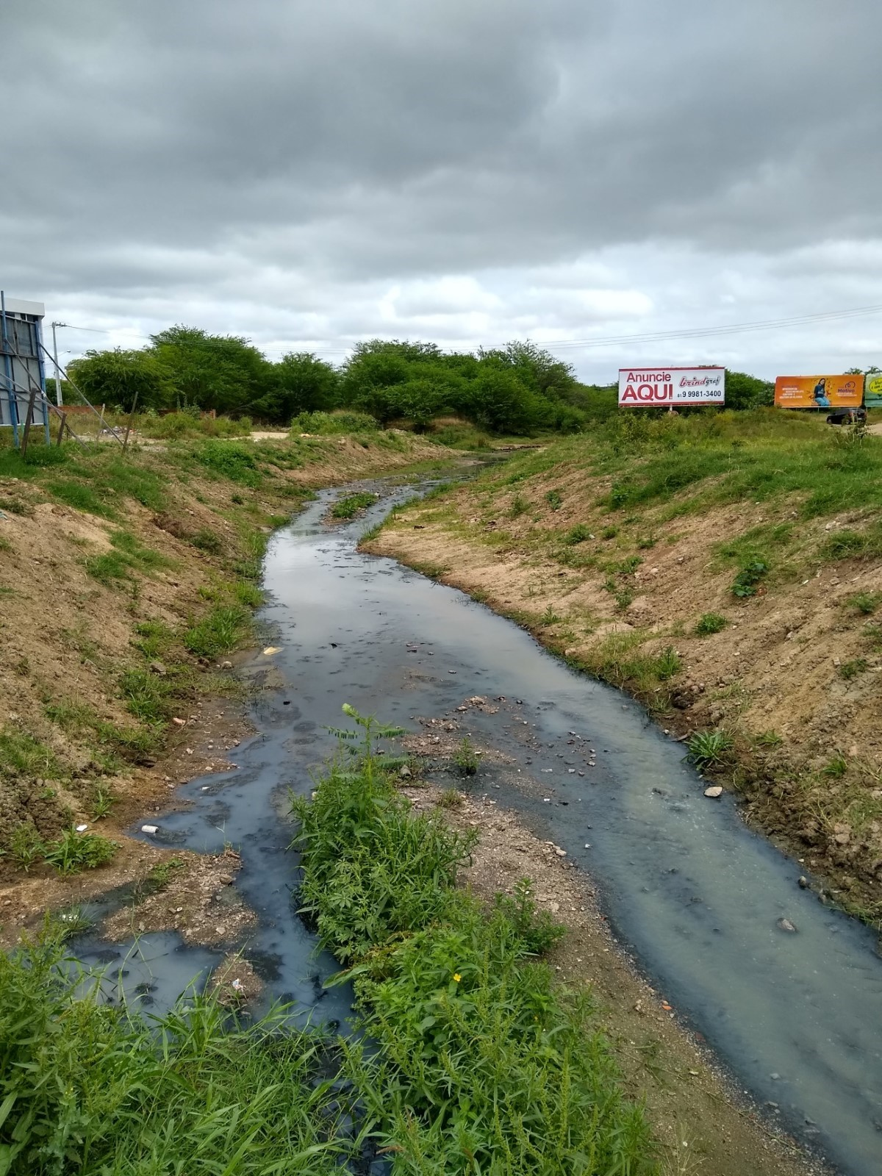

Fonte: Projeto Caruaru 3D (2021).

Figura 14: Ponto onde ocorre a junção dos canais.

Rua Sady de Medeiros no Bairro Universitário.

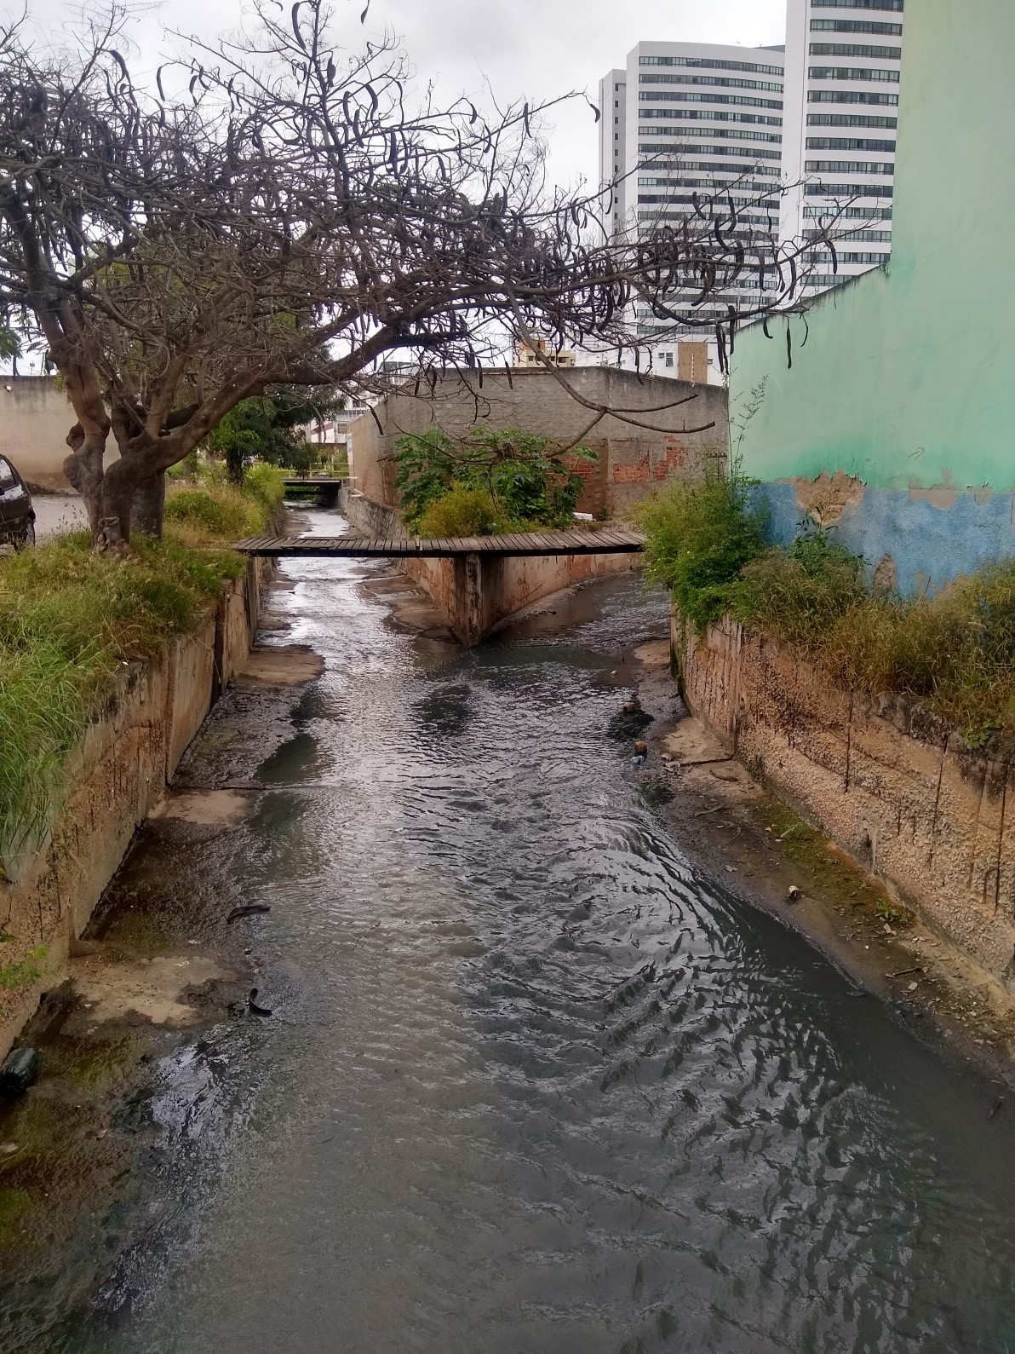

Fonte: Projeto Caruaru 3D (2021).

Figura 15: Trecho formado pela junção dos canais imediatamente antes do exutório,

Rua do Riachão.

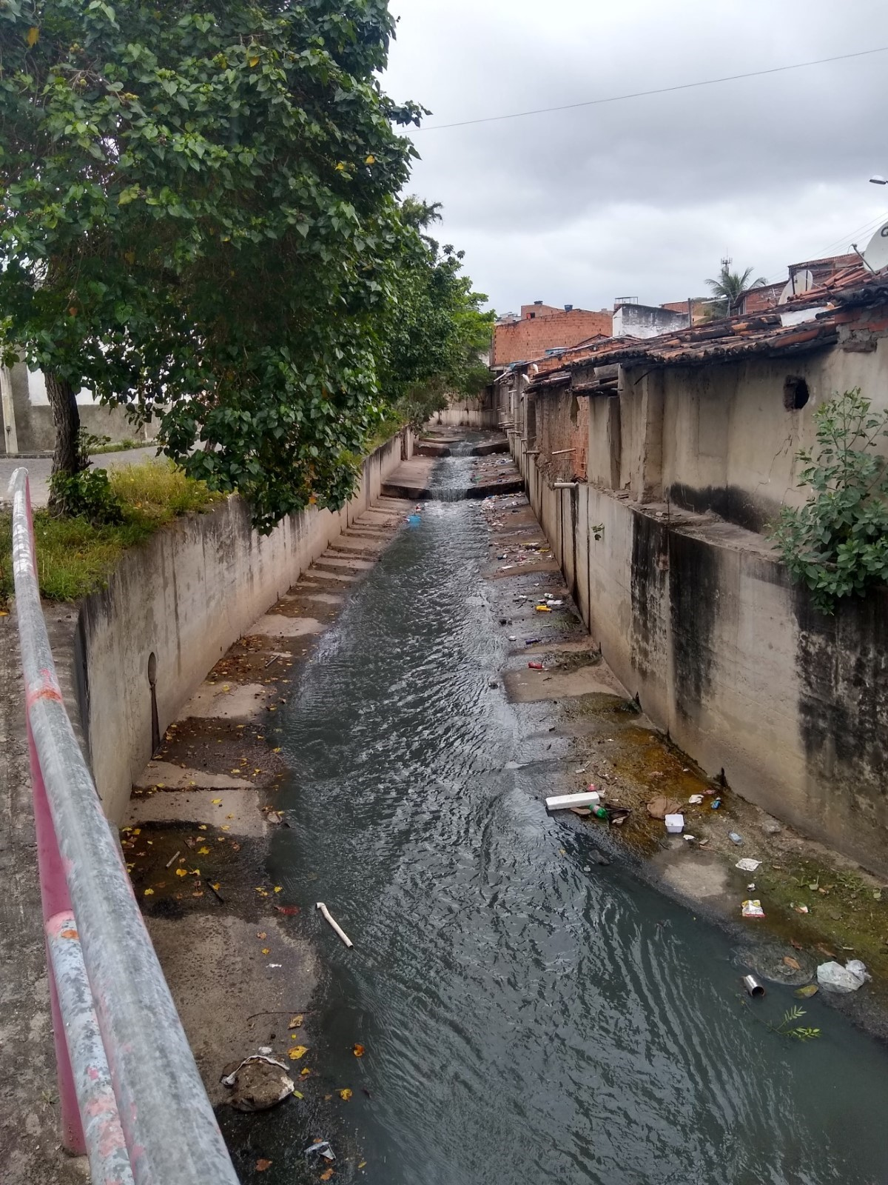

Fonte: Projeto Caruaru 3D (2021).

Figura 16: Exutório do canal do Salgado.

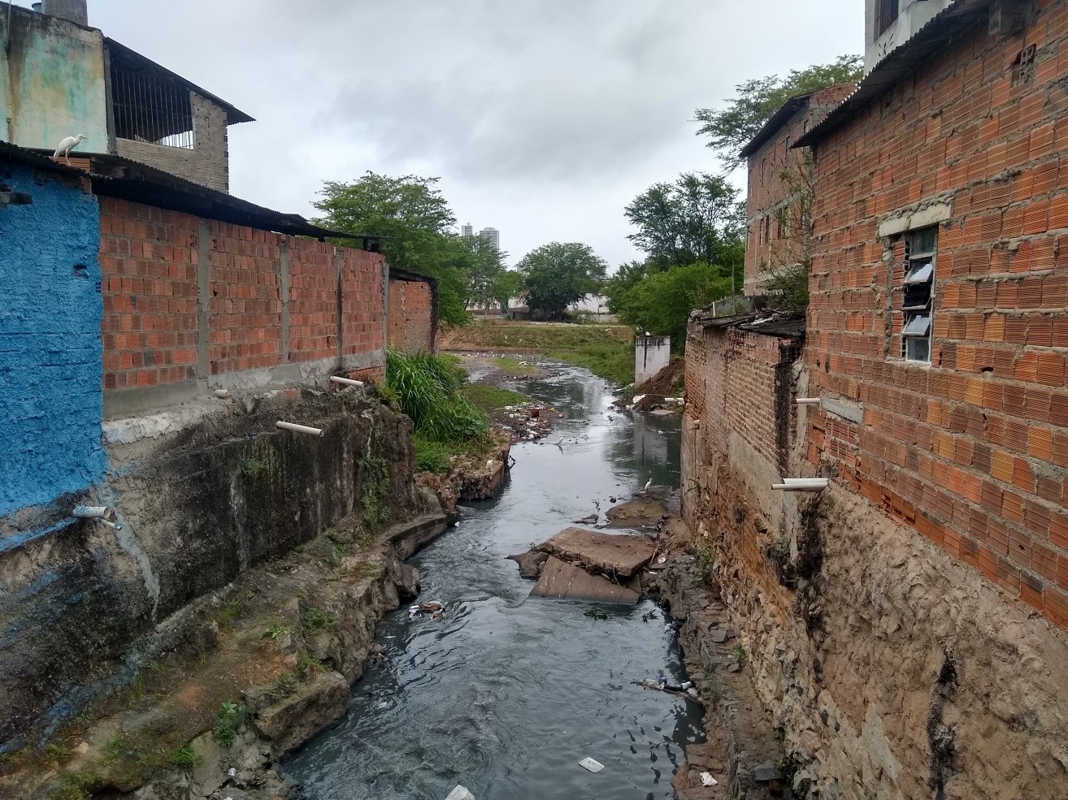

Fonte: Projeto Caruaru 3D (2021).

Figura 17: Trecho do Canal Salgadinho à montante da Ponte para Estrada da Pitombeira.

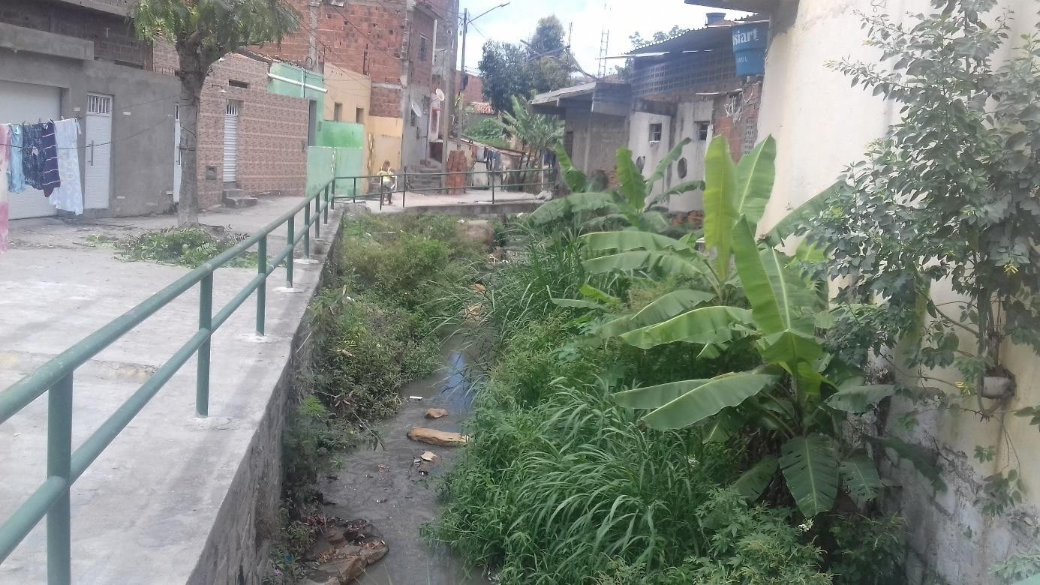

Fonte: Projeto Caruaru 3D (2021).

Figura 18: Trecho, nas proximidades da BR 232, da seção natural do Canal Salgadinho.

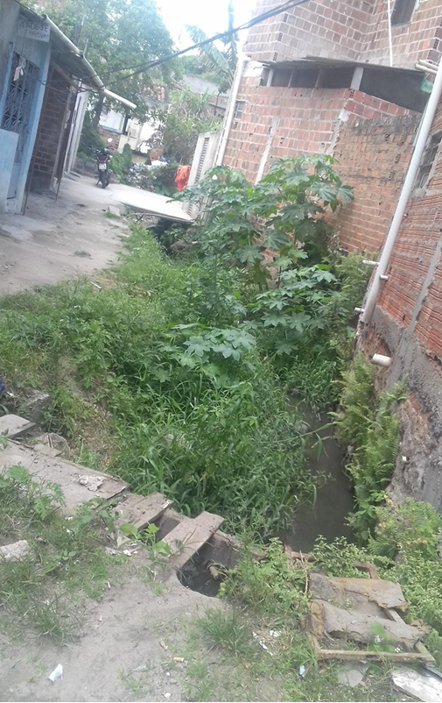

Fonte: Projeto Caruaru 3D (2021).

Figura 19: Trecho do Canal Salgadinho à jusante da Ponte para Estrada da Pitombeira.

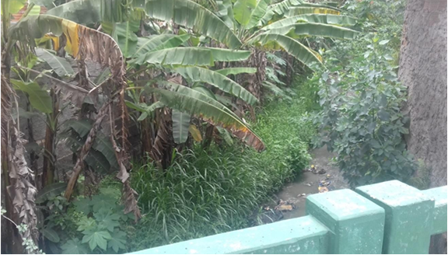

Fonte: Projeto Caruaru 3D (2021).

Figura 20: Trecho do Canal do Salgadinho nas proximidades do Parque 18 de Maio.

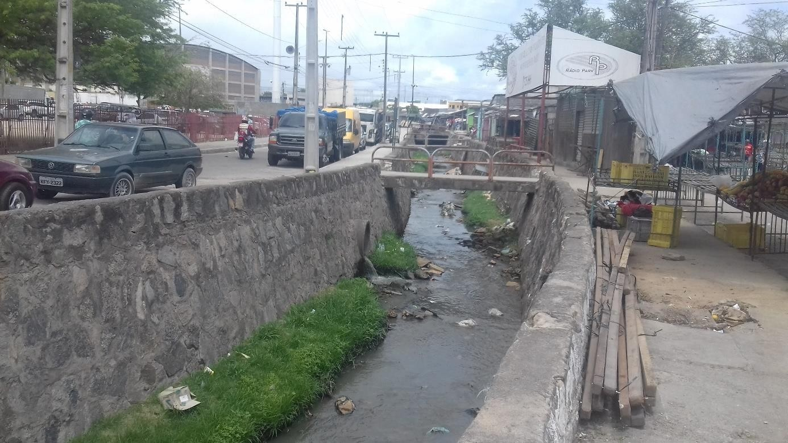Fonte: Projeto Caruaru 3D (2021).

Figura 21: Trecho do Canal Salgadinho imediatamente antes do exutório.

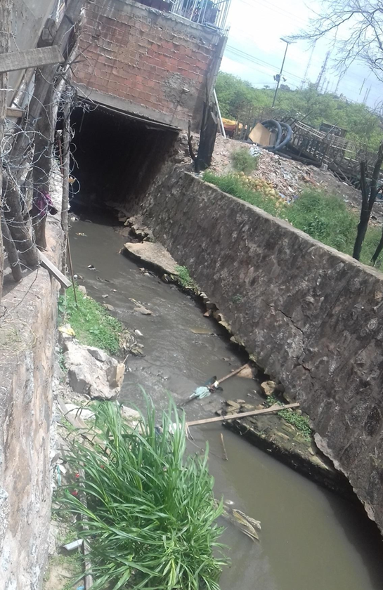

Fonte: Projeto Caruaru 3D (2021).

Figura 22: Exutório do Canal do Salgadinho.

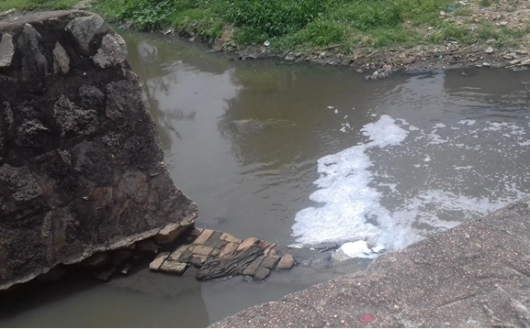

Fonte: Projeto Caruaru 3D (2021).

Figura 23: Deságue do Canal Salgadinho no Rio Ipojuca.

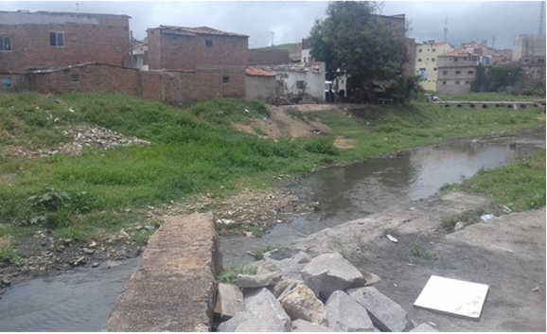

Fonte: Projeto Caruaru 3D (2021).

Figura 24: Local do início do canal da Vila do Aeroporto.

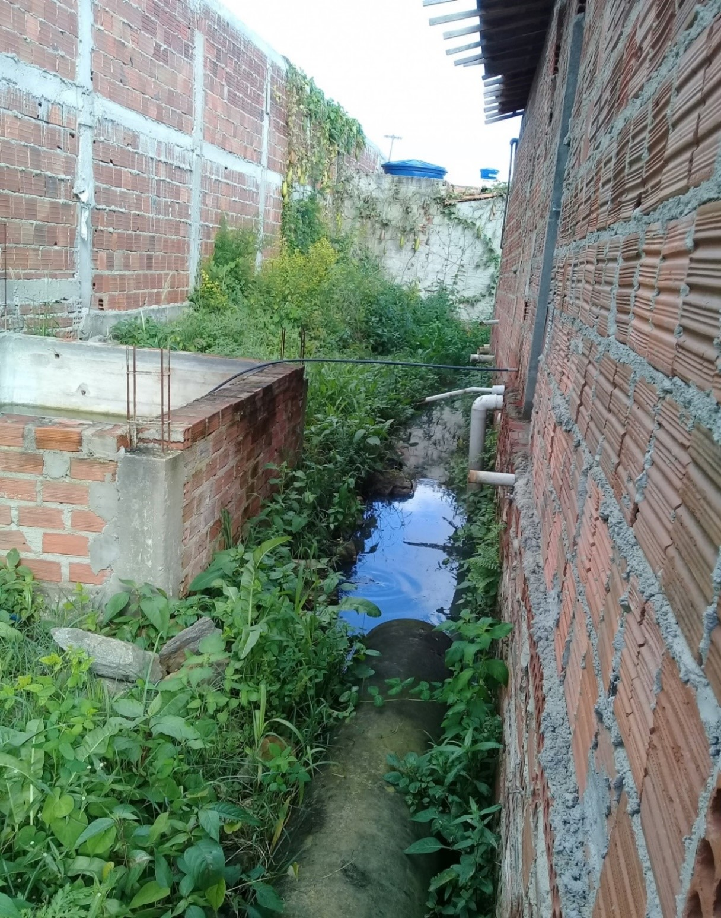

Fonte: Projeto Caruaru 3D (2021).

Figura 25: Construções nas margens do canal.

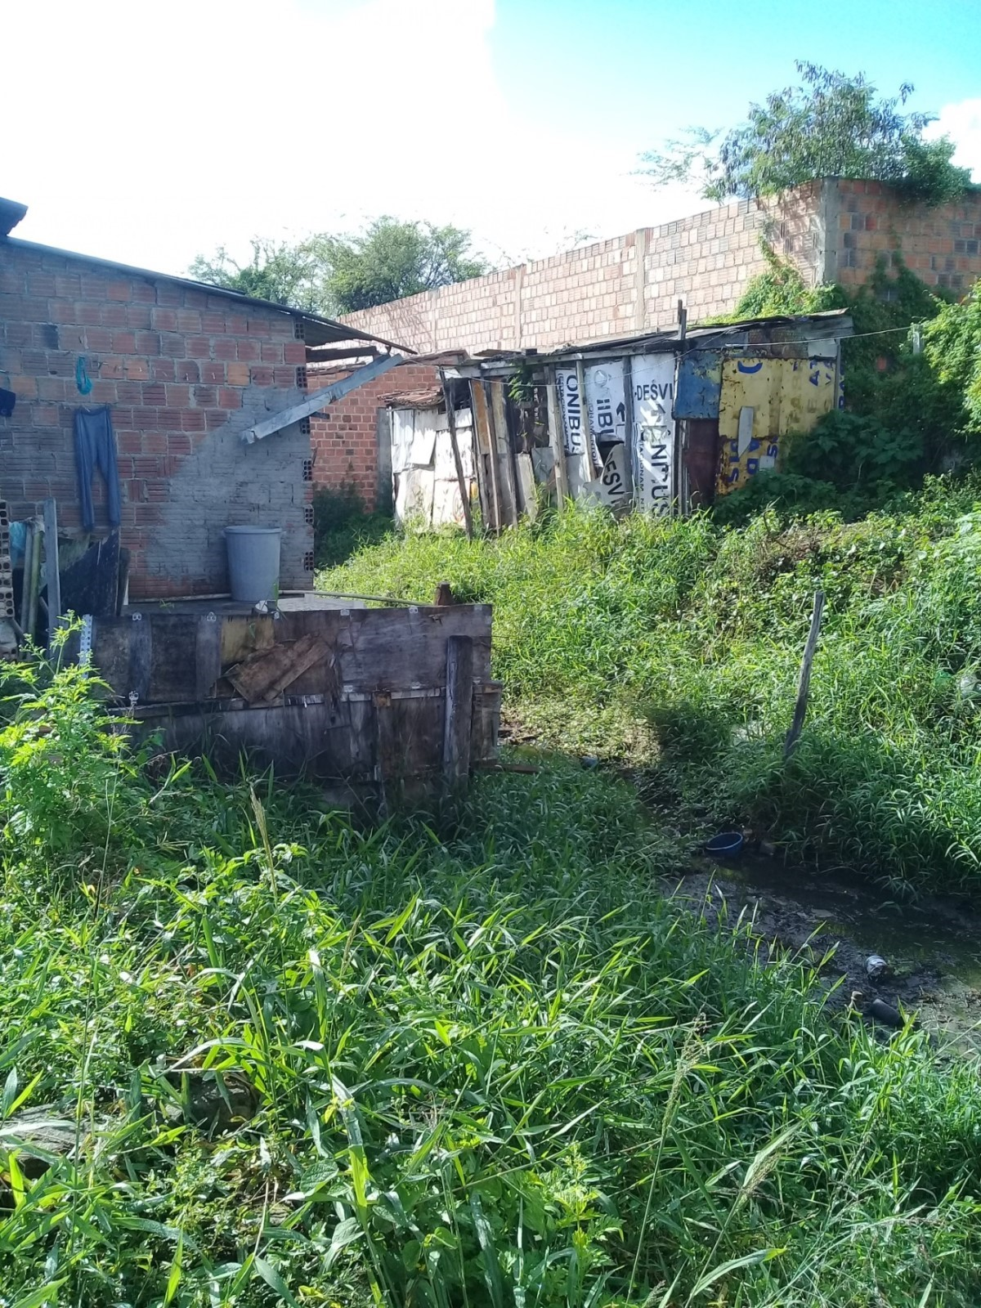

Fonte: Projeto Caruaru 3D (2021).

Figura 26: Trecho do canal com armadura de pilares.

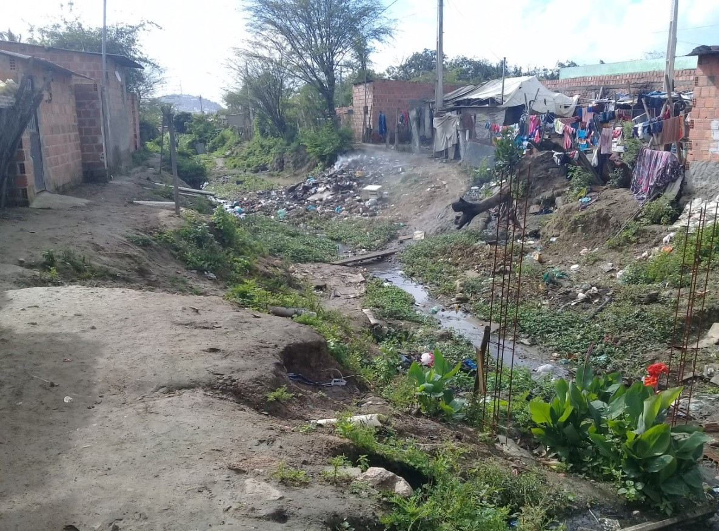

Fonte: Projeto Caruaru 3D (2021).

Figura 27: Despejo de esgoto doméstico no canal.

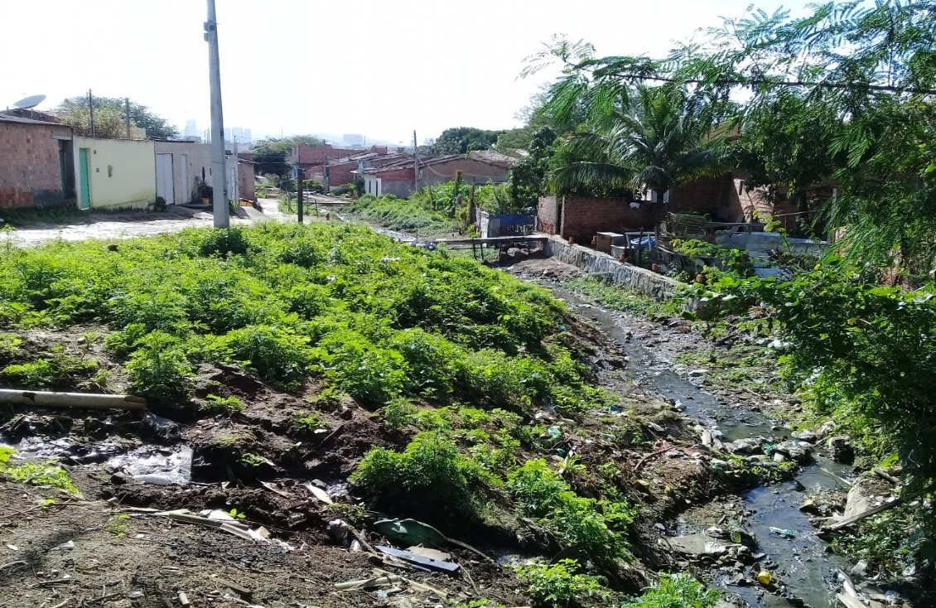

Fonte: Projeto Caruaru 3D (2021).

Figura 28: Trecho construído em pedra rachão nas proximidades da Rua Marieta Lira de Azevedo.

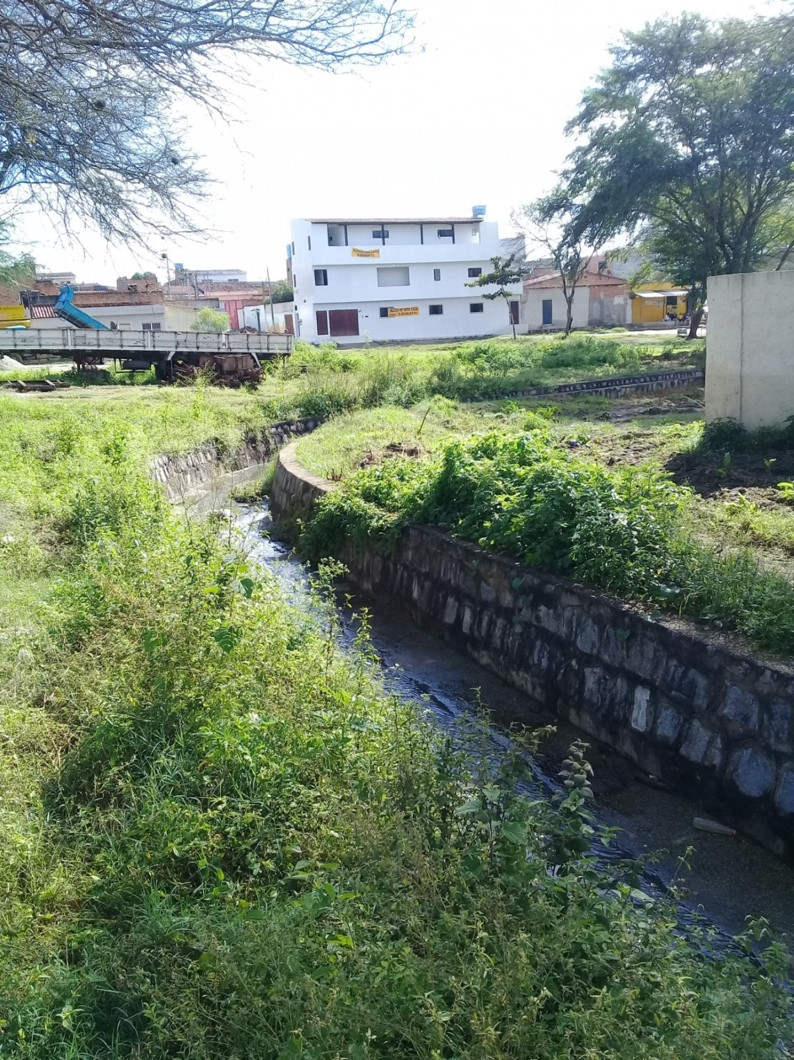

Fonte: Projeto Caruaru 3D (2021).

Figura 30: Área da proposta da nova localização.

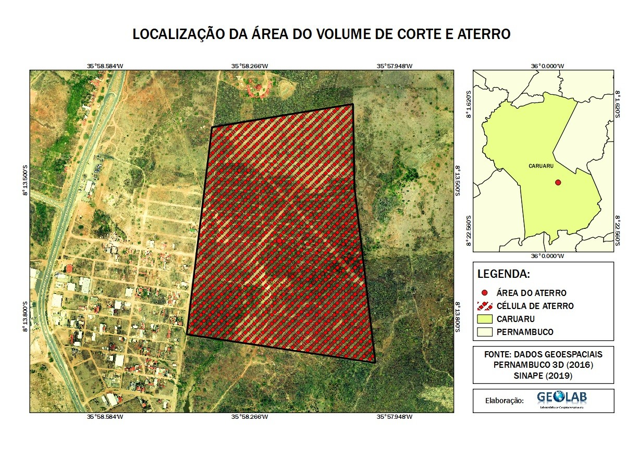Fonte: Projeto Caruaru 3D (2021).

Tabela 10: Dados

|  |  |
| --- | --- |
| Área (m²) | 626.010 |
| DMT (km) | 10,000 |
| Volume (m³) | 8.016.889,30 |

Fonte: Projeto Caruaru 3D (2021).

Tabela 11: Custo estimado de terraplanagem para volume de aterro.

|  |  |  |  |  |  |
| --- | --- | --- | --- | --- | --- |
| DESCRIÇÃO | UND. | QUANT. | PREÇO | | |
| UNI. | TOTAL | |
| TERRAPLANAGEM GERAL |  | | | | |
| DESMATAMENTO E LIMPEZA MECANIZADA DE TERRENO COM REMOCAO DE CAMADA VEGETAL, UTILIZANDO TRATOR DE ESTEIRAS | M² | 626.010,00 | R$ 0,12 | R$ 75.121,20 | |
| ESCAVACAO, CARGA E TRANSPORTE DE MATERIAL DE 1A CATEGORIA COM TRATOR SOBRE ESTEIRAS 347 HP E CACAMBA 6M3, DMT 50 A 200M | M³ | 8.016.889,30 | R$ 3,95 | R$ 31.666.712,74 |
| TRANSPORTE COM CAMINHÃO BASCULANTE DE 6 M3, EM VIA URBANA PAVIMENTADA, DMT ATÉ 30 KM (UNIDADE: M3XKM). AF_01/2018 | M³xKM | 80.168.893,00 | R$ 1,26 | R$ 101.012.805,18 |
| CARGA E DESCARGA MECANICA DE SOLO UTILIZANDO CAMINHAO BASCULANTE 6,0M3/16T E PA CARREGADEIRA SOBRE PNEUS 128 HP, CAPACIDADE DA CAÇAMBA 1,7 A 2,8 M3, PESO OPERACIONAL 11632 KG | M³ | 8.016.889,30 | R$ 1,49 | R$ 11.945.165,06 |
| ESPALHAMENTO DE MATERIAL COM TRATOR DE ESTEIRAS. AF_11/2019 | M³ | 8.016.889,30 | R$ 0,90 | R$ 7.215.200,37 |
| ROLO COMPACTADOR PE DE CARNEIRO VIBRATORIO, POTENCIA 125 HP, PESO OPERACIONAL SEM/COM LASTRO 11,95 / 13,30 T, IMPACTO DINAMICO 38,5 / 22,5 T, LARGURA DE TRABALHO 2,15 M - CHI DIURNO. AF_06/2014 | CHP | 600,00 | R$ 138,00 | R$ 82.800,00 |
| ROLO COMPACTADOR PE DE CARNEIRO VIBRATORIO, POTENCIA 125 HP, PESO OPERACIONAL SEM/COM LASTRO 11,95 / 13,30 T, IMPACTO DINAMICO 38,5 / 22,5 T, LARGURA DE TRABALHO 2,15 M - CHI DIURNO. AF_06/2014 | CHI | 200,00 | R$ 54,33 | R$ 10.866,00 |
| TOTAL GERAL |  |  |  | R$ 152.008.670,54 |

Fonte: Projeto Caruaru 3D (2021).

Tabela 12: Dados

|  |  |
| --- | --- |
| Área (m²) | 626.010 |
| DMT (km) | 0,800 |
| Volume de corte (m³) | 1.668.138,00 |
| Volume de aterro (m³) | 1.667.524,20 |

Fonte: Projeto Caruaru 3D (2021).

Tabela 13: Custo estimado de terraplanagem para volume de aterro.

|  |  |  |  |  |
| --- | --- | --- | --- | --- |
| DESCRIÇÃO | UND. | QUANT. | PREÇO | |
| UNI. | TOTAL |
| TERRAPLANAGEM GERAL |  | | | |
| DESMATAMENTO E LIMPEZA MECANIZADA DE TERRENO COM REMOCAO DE CAMADA VEGETAL, UTILIZANDO TRATOR DE ESTEIRAS | M² | 626.010,00 | R$ 0,12 | R$ 75.121,20 |
| ESCAVACAO, CARGA E TRANSPORTE DE MATERIAL DE 1A CATEGORIA COM TRATOR SOBRE ESTEIRAS 347 HP E CACAMBA 6M3, DMT 50 A 200M | M³ | 1.668.138,00 | R$ 3,95 | R$ 6.589.145,10 |
| TRANSPORTE COM CAMINHÃO BASCULANTE DE 6 M3, EM VIA URBANA EM LEITO NATURAL (UNIDADE: M3XKM). AF_01/2018 | M³xKM | 1.334.510,40 | R$ 1,75 | R$ 2.335.393,20 |
| CARGA E DESCARGA MECANICA DE SOLO UTILIZANDO CAMINHAO BASCULANTE 6,0M3/16T E PA CARREGADEIRA SOBRE PNEUS 128 HP, CAPACIDADE DA CAÇAMBA 1,7 A 2,8 M3, PESO OPERACIONAL 11632 KG | M³ | 1.668.138,00 | R$ 1,49 | R$ 2.485.525,62 |
| ESPALHAMENTO DE MATERIAL COM TRATOR DE ESTEIRAS. AF_11/2019 | M³ | 1.668.138,00 | R$ 0,90 | R$  1.501.324,20 |
| ROLO COMPACTADOR PE DE CARNEIRO VIBRATORIO, POTENCIA 125 HP, PESO OPERACIONAL SEM/COM LASTRO 11,95 / 13,30 T, IMPACTO DINAMICO 38,5 / 22,5 T, LARGURA DE TRABALHO 2,15 M - CHI DIURNO. AF_06/2014 | CHP | 600,00 | R$ 138,00 | R$  82.800,00 |
| ROLO COMPACTADOR PE DE CARNEIRO VIBRATORIO, POTENCIA 125 HP, PESO OPERACIONAL SEM/COM LASTRO 11,95 / 13,30 T, IMPACTO DINAMICO 38,5 / 22,5 T, LARGURA DE TRABALHO 2,15 M - CHI DIURNO. AF_06/2014 | CHI | 200,00 | R$ 54,33 | R$  10.866,00 |
| TOTAL GERAL |  |  |  | R$ 13.080.175 |

Fonte: Projeto Caruaru 3D (2021).

Tabela 14. Uso e ocupação do solo da microbacia do Canal do Salgado.

|  |  |
| --- | --- |
| Bairro | Rua |
| BAIRRO KENNEDY | Av. Canal |
| Rua José Oliveira do Nascimento |
| R. A-6 |
| R. D-3 |
| Junção com o Rio Ipojuca |
| Av. Leão Dourado |
| Rua Guaratinguetá |
| Rua Profa. Ana Calado |
| Rua Aldrin |
| Rua Ilhéus |
| Rua Pau Brasil |
| Rua Independência |
| Rua Barreiros |
| Av. Lourinaldo Soares da Silva |
| Rua Inaldo Manoel |
| Rua Irmã Alice |
| Rua Maria Consuelo |
| Rua Dom Augusto |
| Rua Marieta Lira de Azevedo |
| Proximidades da Passagem Molhada do SENAI |
| Rua Sebastião José de Menezes |
| Rua Paulo Pinheiro da Silva |
| Rua Vereador Zino Rodrigues |
| Rua João Gomes de Pontes |
| Rua José Casemiro da Silva |
| Rua Hemernegildo F. da Silva |
| Rua da Grota |
| Av. Santo Amaro |
| Rua Cícero Rodrigues da Silva |
| Rua José Pedro da Silva |
| Rua Paulo Silva |
| Rua Lagoa Encantada |
| Av. do Aeroporto |
| Rua Alexandre O Grande |
| Rua Mário Timóteo de Lira |
| Rua Jonas Soares |
| Proximidades da Passagem Molhada da Vila Kenedy |
| Rua Presidente Médici |
| Rua Camila de Freitas |
| Rua Manoel Geraldo de Albuquerque |
| Av. Boa Esperança |
| Rua São Damião |
| Rua Prof. Antônio Guedes |
| Rua Sanfoneiro Sebastião Leandro |
| Rua Alexandrino Boa Ventura |
| BAIRRO AGAMENON | Rua Euclides Leite |
| Rua Vidal Meireles |
| Rua Maria Gorete de Vasconcelos |
| BAIRRO CAIUCÁ | Lua Lamartine Figueiredo |
| Av. Caiucá |
| Rua Frei Ricardo Pilar |
| Rua Caracas |
| Lua Lamartine Figueiredo |
| Av. Caiucá |
| Rua Frei Ricardo Pilar |
| Rua Caracas |
| Rua Olímpio Magalhães |
| Rua Joaquim Serra |
| Rua Água Preta |
| Rua Itaguaí |
| Rua Ribeirão |
| Rua Manoel de Abreu |
| Rua General Argôlo |
| Rua Maria Teresa |
| Rua Hipólito da Costa |
| Rua Jornalista Mario Melo |
| Rua da Mantiqueira |
| Rua Neil Armstrong |
| BAIRRO INDIANÓPOLIS | Rua Compositor Luís Almeida de Macêdo |
| Rua João Soares da Silva |
| Rua Alferes Jorge |
| Rua Manoel Nunes Filho |
| Rua Oscar Laranjeira |
| Rua José Francisco de Almeida |
| Rua Y |
| Rua Via de Contorno 2 |
| Rua Manoel Clementino Neto |
| Rua para Malhada das Caveiras |
| Av. Adjar da Silva Casé |
| Av. Margarida Peixoto Vieira |
| Rua José Soares |
| Rua Dr. Paulo Clemente |
| Av. Hélio Tavares de Oliveira |
| Av. Maria de Souza Monteiro |
| Rua Manoel Lourenço dos Santos |
| Rua Maximiniana Maria da Conceição |
| Rua do Índio Guarani |
| Av. Júlia Lopes |
| Rua Marcionila Amâncio de Moura |
| Av. Júlia Lopes |
| NOVA CARUARU | Av. Vigilante Rodoviário |
| Rua São Rafael |
| Av. Joaquim de Jesus Dourado |
| Rua São Rafael |
| Av. Ednalva Bernardo Siqueira |
| Av. das Nações |
| Av. Assis Chateubriand |
| Av. Panamericana |
| Rua Panamericana |
| Av. Rotary Club |
| Rua Maria das Neves |
| Rua Joaquina da Silva |
| Av. dos Estados |
| Rua Ednalva Bernardo Siqueira |
| JARDIM PANORAMA | Rua Inácio Pereira Duque |
| Av. João Soares de Lira |
| Rua Carlos Lacerda |
| Rua Lourival Batista |
| Rua Adjair Casé |
| Rua Guilherme Fortunato de Brito |
| Rua Manoel Graciliano da Mota |
| Rua Adjar Casé |
| Proximidades da Ponte dos Mocós |
| DIVINÓPOLIS | Rua Carlos de Lima de Pontes |
| Rua Durval Lima |
| Rua Bancário Marcílio Fernandes |
| Av. Caruaru (Sentido COHAB) |
| Rua Zadir Barbosa de Oliveira |
| Av. Brasília |
| BOA VISTA I | Tv. Visconde de Magé |
| Av. Macaparana |
| JOÃO MOTA | Rua José Vieira de Assis |
| Rua Niterói |
| Rua Dalva de Oliveira |
| Rua Clara Nunes |
| Rua Evaldo Braga |
| Rua La Paz |
| Rua Bagé |
| Rua General Olímpio Silveira |
| Rua Valdemar Firmino |
| SÃO FRANCISCO | Travessa Leão Dourado |
| Rua Sorriso |
| Rua Cantilino Silva |
| Rua Quitéria Coelho da Silva Tabosa |
| Rua Renato Cabral de Oliveira |
| Rua Joaquim Alves Corrêa de Araújo |
| JARDIM BOA VISTA | Rua José Carlos de Oliveira |
| Rua dos Encontros |
| Proximidades Açude das Granjas |
| Rua Sérgio Ferreira |
| Rua José Pereira de Almeida |
| Av. Ivan Lima |
| Rua Rosália Ferreira |
| Rua José Carlos Macaé |
| Rua Luís Célio de Souza |
| Rua Miguel Morais de Melo |
| Rua Quitéria Francisca da Silva |
| Rua Dauro da Silva |
| Rua Afrânio Cordeiro de Souza |
| Av. Renato José Moura |
| Rua Alberto Sabin |
| Rua Abilael Araújo |
| Rua Dinorá Marquês |
| Rua Elvira Roque do Nascimento |
| Rua Djanira Barreto |
| Av. Dr. Plácido Cerqueira |
| Av. Osvaldo Anes |
| Rua Carlos Alberto Barbosa |
| Rua Cândido Pedro da Silva |
| Rua Manoel Tomás da Silva |
| Tv. Luís Célio de Souza |
| Rua Ana Maria da Conceição |
| Rua Antônio Augusto Guedes |
| Av. Luís Pinto |
| Trecho entre o Açude das Granjas 2 e Rua Zadir Barbosa de Oliveira |
| Proximidades da Passagem Molhada Manoel Afonso |
| VILA PADRE INÁCIO | Rua João Saldanha |
| Rua Cláudio Coutinho |
| Av. José Orlando |
| Rua Djalma Dias |
| Rua Djalma Santos |
| Rua José Carlos Macaé |
| Rua Alcides Lima |
| Rua Manoel Garrincha |
| ALTO DO MOURA | Rua José Correia de Araújo |
| Rua Pedro A. da Silva |
| Rua São Silvestre |
| Av. Antônio Ramos da Silva |
| Rua São Braz |
| JOSÉ CARLOS DE OLIVEIRA | Rua Augusto César |
| Rua Luís Galdino |
| Rua Édson Oliveira |
| MAURÍCIO DE NASSAU | Av. Dom Bosco |
| Rua Francisca Lira Florêncio |
| Rua Arlindo Pôrto |
| Rua General Dionísio Cerqueira Pôrto |
| Av. Campina Grande |
| Rua Visconde de Inhaúma |
| Rua José Rodrigues da Silva |
| Rua Íris |
| Rua Fernão Dias Paes |
| Rua Aspicueta Navarro |
| Rua Saldanha Marinho |
| Rua Luiz Dagran |
| Rua Júlio Píres Ferreira |
| Rua Roraima |
| SALGADO | 2ª Tv. Camilo Cavalcante |
| Rua Texas |
| Rua Arizona |
| Rua Eça de Queiroz |
| Rua Carlos Chagas |
| Rua Geórgia |
| Av. Mississipe |
| Rua Indiana |
| Rua da Montanha |
| Rua Nazinha Afonso |
| Rua Eduardo Carlos Pereira |
| BAIRRO UNIVERSITÁRIO | Av. Londres |
| Av. Brasil |
| Rua Sady Medeiros |
| Av. Paraíba |
| Rua dos Palmares |
| Av. Venezuela |
| Av. Alagoas |
| Rua Januário da Cunha Barbosa |
| Rua São Nicolau |
| Av. Marijó de Farias |
| Rua Joaquim Golçalves Lêdo |
| Rua São Domingos |
| Rua Aracati |
| Av. Marcionilo Francisco da Silva |
| Rua João Ramalho |
| Av. Dom Helder Câmara |
| Av. José Carlos de Oliveira |
| Av. Paulo Santos |
| Rua Armindo Moura |
| Av. Portugal |
| PE-095 no Trecho cortado pelo rio |
| SÃO JOÃO DA ESCÓCIA | Rua Bolonha, Lot. Monte Carmelo |
| Rua Orlando Dias |
| Rua Cícero Casemiro da Silva |
| Rua São João da Escócia |
| Rua Misericórdia |
| Rua Djanira Maria da Conceição |
| Rua Nossa Senhora Aparecida |
| Rua Dr. Pedro Estáquio Vieira |
| Rua Cantor Milton Carlos |
| Rua Dallas |
| Rua Pintor Vicente Pereira |
| Rua Paulo Lima |
| Rua Cláudia Patrício |
| Rua José de Alencar |
| Rua Unde |
| Travessa São João da Escócia |
| Tv. Turquia |
| Rua Genova |
| Rua Milão |
| Av. San Marino |
| Rua Piemonte |
| Rua Florença |
| Rua Pescara |
| Rua Navarra |
| Rua Salerno |
| Tv. Turquia |
| Rua José Francisco da Silva |
| NOSSA SENHORA DAS DORES | Av. Açu |
| Rua Professora Maria Auxiliadora Teixeira Lins |
| Rua Luís de Carvalho |
| 2ª Tv. Quatorze de Julho |
| 1ª Tv. Minas Gerais |
| Rua Saldanha da Gama |
| Prox. Passagem Molhada do Estacionamento da Feira |
| RIACHÃO | Av. Canal |
| Rua do Riachão |
| Prox. Da Ponte Irmã Jerônima |
| Travessa Mario Melo |
| Rua Reverendo Júlio Leitão |
| Rua Goiás |
| VASSOURAL | Av. Mariano Ricardo da Costa |
| Rua Santo Amaro |
| Rua Santa Marta |
| Rua F |
| Rua B |
| Rua Henrique Soares |
| 2ª Travessa Henrique Soares |
| 2ª Tv. Estrada da Pitombeira |
| Rua Asa Branca |
| Rua Maria Cordeiro |
| Rua Ivanildo Cordeiro de Souza |
| Rua João Cordeiro de Souza |
| 4ª Tv. Adélia Leal Ferreira |
| Estrada da Pitombeira |
| Rua Profª Adélia Leal Ferreira |
| SANTA ROSA | Rua Monte Urais |
| Rua do Madeiro |
| Rua do Índico |
| Rua da Ásia |
| Rua do Pacífico |
| Rua Dr. Manoel José |
| Rua Santa Rita de Cássia |
| Rua Lagoa do Remígio |
| Rua Aureliano Góes |
| Rua Pesqueira |
| Rua Belmonte Limeira Rosal |
| Rua Petrolândia |
| Rua Ivan Brasil Rodrigues |
| Rua Santa Rosa |
| Rua Oscarlino Tavares |
| Rua Carlos Chaves |
| Rua José Heredias |
| Proximidades da Ponte do Bonanza |
| Rua Capitão Dé |
| 3ª Tv. Antônio Martins |
| Rua Antônio Martins |
| 2ª Tv. Antônio Martins |
| 2ª Tv. Alfredo Pinto |
| Rua Alfredo Pinto |
| RENDEIRAS | Rua Severino César de Albuquerque |
| Rua 93 Um, Lot. Morada Nova |
| Rua José Marcelino de Araújo |
| Estrada para Gonçalves Ferreira |
| Rua Novo Cedro |
| JOSÉ LIBERATO | Rua Galileu Galilei |
| Rua Francisco Pizon |
| Rua Francisco Pizon |
| Rua José de Arimatéia |
| Acesso a COHAB III, Prox. a Passagem Molhada |
| Av. Virgulino Ferreira |
| Rua Charles Cavalcante |
| Rua Espiridião Albuquerque Leitão |
| INOCOOP | Avenida V-6 |
| Rua R |
| Rua Vinte |
| CIDADE ALTA | Av. Sociólogo Betinho |
| Rua Valdemar Lino Chaves |
| Rua Jotinha Florêncio |
| Rua Doraci Silva Costa |
| Rua Marieta Cruz |
| BR-232 Trecho entre Rua Doraci e Marieta Cruz |
| PETRÓPOLIS | Av. Natal |
| Rua Felipe dos Santos |
| Rua Silveira Martins |
| Av. Cícero José Dutra |
| Rua Sanharó |
| Av. Fernando Vieira de Melo |
| Rua Lima e Silva |
| Rua Guarajara |
| Rua Carneiro de Campos |
| Rua Fernando Vieira de Melo |
| Rua Antenor Navarro |
| Rua Visconde de Abaeté |
| Rua João Pessoa |
| Rua José Cordeiro de Oliveira |
| Rua João de Souza |
| Rua São Gregório |
| Rua Madalena |
| Rua Inácio de Souza |
| Rua José Olimpio B. da Silva |
| Rua Napoleão Laureano |
| 2ª Tv. Boa Ventura |
| Rua Belém do Pará |
| Próximo a Ponte São Carlos |
| Rua Júlio Alves Teófilo Santos |
| Rua Júlio Simões de Oliveira |
| Rua Ponta Porã |
| Rua Jader Antunes de Souza |
| Rua Júlio Rodrigues |
| Rua Maria Amélia da Conceição |
| 3ª Tv. Arquimedes de Oliveira |
| Rua Jader Antunes de Souza |
| Rua 3 Marias |
| Rua Visconde de Abaeté |

Fonte: Projeto Caruaru 3D (2021).



José Almir Cirilo Nome de Arthur

Professor Titular –UFPE/Campus-CAA-

Coordenador do Projeto Caruaru 3D

**Caruaru, XX de XXX de 2021.**